# Congatec_Standardlogo_RGB.jpgPressemitteilung

congatec GmbH übernimmt Mehrheitsbeteiligung an der JUMPtec GmbH und stärkt Technologieführerschaft und Computer-on-Module-Portfolio

# Computer-on-Modules-Marktführer investiert in COM-Pionier

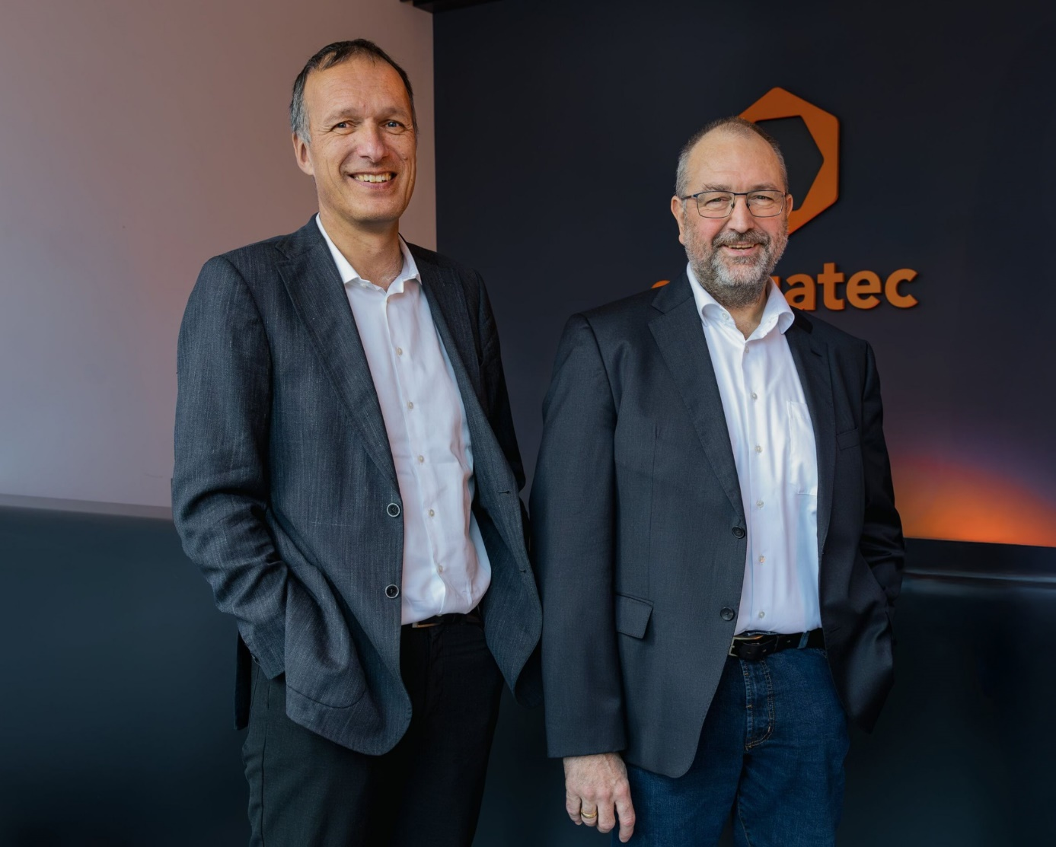

*Dr. Dominik Ressing, CEO der congatec Group, und Konrad Garhammer, COO und CTO der congatec Group, freuen sich, congatec’s Marktführerschaft für Computer-on-Modules weiter auszubauen.*

**Deggendorf, 01. Juli 2025 \* \* \*** congatec – ein führender Anbieter von Embedded- und Edge-Computer-Technologie – gibt die Mehrheitsbeteiligung am Modulgeschäft der Kontron AG bekannt. Sie umfasst die JUMPtec GmbH aus Deggendorf, den Pionier für standardisierte Computer-on-Modules. Ebenfalls Teil der Akquisition sind die Kontron America Modules LLC und die Kontron Asia Embedded Design Sdn. Bhd. Mit diesem Schritt baut congatec seine Marktführerschaft und globale Präsenz für standardisierte Computer-on-Modules weiter aus. congatec wird die existierende Produktpalette und Bevorratung an COM-HPC, COM Express, SMARC und Qseven Modulen von JUMPtec nahtlos weiterführen. Für JUMPtec-Kunden bleiben alle Geschäftsbeziehungen gleich, da sie weiterhin ebenso zuverlässig mit denselben Produkten beliefert werden.

**Erweiterter Zugang zum aReady.-Portfolio**

Neu ist allerdings, dass congatec sein aReady.-Portfolio an applikationsfertigen Software-Building-Blocks nun auch für kompatible JUMPtec-Module öffnet. JUMPtec-Kunden gewinnen damit direkten Zugang zu congatecs Hypervisor-Technologie aReady.VT, der IoT-Software aReady.IOT, Ubuntu Pro von Canonical und ctrlX OS von Bosch Rexroth direkt vorinstalliert, konfiguriert und lizenziert auf ihren Modulen zu erhalten. Dies eröffnet nun einem noch größeren Kundenkreis die Time-to-Market-Vorteile und Effizienzgewinne der applikationsfertigen aReady.COM Hardware- und Software-Building-Blocks für ihre Lösungen.

**Starkes Angebot durch starke Partnerschaft**

Darüber hinaus wird die bereits etablierte Fertigungs- und Entwicklungskooperation mit Kontron durch die Transaktion weiter gestärkt. Dies eröffnet auch neue Synergieeffekte für die Entwicklung, Produktion und den Einsatz wettbewerbsführender COMs. Kontron kann für sein Lösungs- und Systemangebot neben den Modulen von JUMPtec nun auch das komplette Portfolio von congatec nutzen. Dadurch schärfen beide Unternehmen ihr Profil noch weiter und fokussieren sich nochmals stärker auf ihre Kernkompetenzen. Das Ergebnis ist eine noch wirkungsvollere Partnerschaft. Davon profitieren die Kunden beider Unternehmen.

Konrad Garhammer, CTO und COO der congatec Group, erklärt: "Durch die Bündelung unserer Kräfte mit JUMPtec gewinnen wir wertvolles Know-how, erfahrene Fachkräfte sowie ein ergänzendes Produktportfolio hinzu. Dies erlaubt es uns, Entwicklungsprozesse zu optimieren und unsere Innovationsgeschwindigkeit nochmals zu erhöhen. Davon profitieren alle Modul-Kunden weltweit durch technologisch führende Produkte, eine breitere Auswahl und einen schnelleren Zugang zu neuen Technologien."

Dr. Dominik Ressing, CEO der congatec GmbH, zur strategischen Bedeutung: "Diese Transaktion ist ein wichtiger Meilenstein unserer Wachstumsstrategie und stellt die logische Weiterentwicklung der strategischen Zusammenarbeit mit Kontron dar. Wir festigen damit unsere Position als führender Anbieter von Embedded- und Edge-Computer-Technologie und stärken gezielt unser Portfolio und unsere Entwicklungskapazitäten. So können wir noch schneller innovative und applikationsfertige high-performance Ecosystems anbieten - angefangen bei den reinen Modulen, passenden Kühllösungen und Carrierboards über Design-in- und Testservices bis hin zu individuellen aReady.COM-Lösungsplattformen. Das ist für alle Kunden von JUMPtec und congatec von besonderem Vorteil und für alle diejenigen, die bisher noch nicht auf unsere COMs gesetzt haben, ein gutes Argument zu uns zu wechseln. “

\* \* \*

**Über congatec**

congatec ist ein weltweit führender Anbieter von high-performance Hardware- und Software-Buildingblocks für Embedded- und Edge-Computing-Lösungen auf Basis von Computer-on-Modules (COM). Die leistungsstarken Computermodule werden in einer Vielzahl von Systemanwendungen und Geräten in der industriellen Automatisierung, der Medizintechnik, der Robotik, der Telekommunikation und vielen anderen Branchen eingesetzt. congatecs applikationsfertige high-performance aReady.-Ecosystems vereinfachen und beschleunigen die Entwicklung von Lösungen vom COM bis zur Cloud. Dieser applikationsfertige Ansatz kombiniert COMs mit Services und kundenspezifisch konfigurierbaren Schlüsseltechnologien für Systemkonsolidierung, IoT, Security und Künstliche Intelligenz. Unterstützt vom Mehrheitsaktionär DBAG Fund VIII, einem deutschen Mittelstandsfonds mit Fokus auf wachsende Industrieunternehmen, verfügt congatec über die Finanzierungs- und M&A Erfahrung, um diese expandierenden Marktchancen zu nutzen. Weitere Informationen finden Sie unter [www.congatec.de](https://www.congatec.com/de/) oder auf [LinkedIn](https://www.linkedin.com/company/congatec/) und [YouTube](https://www.youtube.com/congatecAE).

**Leserkontakt:**

congatec

Telefon: +49-991-2700-0

info@congatec.com

[www.congatec.com](http://www.congatec.com)

**Pressekontakt congatec:**

congatec

Christof Wilde

Telefon: +49-991-2700-2822

christof.wilde@congatec.com